2. **Hibernate Architecture**

Hibernate architecture ထဲမွာ persistent object, session factory, transaction factory, connection factory, session, transaction etc လိုမ်ိဳး object ေပါင္းမ်ားစြာ ပါ၀င္ပါတယ္။

Hibernate ကို layer ၄ ခု ခြဲထားပါတယ္။

1. Java application layer
2. Hibernate framework layer
3. Backhand api layer
4. Database layer

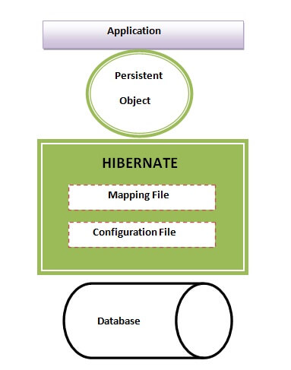

ဒီပံုကေတာ့ hibernate ကို mapping file ရယ္ configuration file ေတြနဲ႔ ေတြ႕ၿမင္ရတဲ့ high level architecture ပံုပဲ ၿဖစ္ပါတယ္။

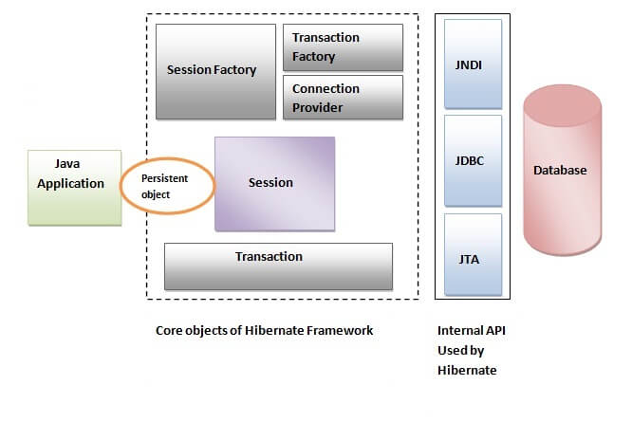

hibernate framework က session factory, session, transaction etc တို႔လို object မ်ားစြာကို java ရဲ႕ ရွိၿပီးသား api မ်ားၿဖစ္ၾကတဲ့ DBC (Java Database Connectivity), JTA (Java Transaction API) and JNDI (Java Naming Directory Interface)တို႔နဲ႔ပါင္းစပ္အသံုးၿပဳတယ္။

Hibernate Architecture ရဲ႕ elements မ်ား

SessionFactory

session တစ္ခုရဲ႕ factory တစ္ခုၿဖစ္သလို ConnectionProvider ရဲ႕ client လည္းၿဖစ္တယ္။ သူက data ရဲ႕ second level cache (optional) ကို hold လုပ္ထားတယ္။ org.hibernate.SessionFactory interface က session ရဲ႕ object ကို ရရွိဖို႔ရန္ factory method ကို ထုတ္ေပးပါတယ္။

Session

session object က application နဲ႔ database ထဲမွာ သိမ္းထားတဲ့ data နဲ႔ၾကားထဲမွာ interface တစ္ခုကို ထုတ္ေပးပါတယ္။ သူက short-lived object တစ္ခုၿဖစ္ၿပီးေတာ့ JDBC object ကို wrap လုပ္ေပးပါတယ္။ session က Transaction, Query နဲ႔ Criteria တို႔ရဲ႕ factory လည္း ဟုတ္တယ္။ session က data ရဲ႕ first-level cache (mandatory) ကို hold လုပ္ထားတယ္။ org.hibernate.Session interface က object ေတြ insert, update နဲ႔ delete လုပ္ဖို႔ရန္ method မ်ားကို ထုတ္ေပးပါတယ္။ ၿပီးေတာ့ Transaction, Query နဲ႔ Criteria အတြက္လည္း factory method မ်ားကို ထုတ္ေပးပါတယ္။

Transaction

transaction object က work ရဲ႕ atomic unit ကို သတ္မွတ္ေပးတယ္။ org.hibernate.Transaction interface က transaction management အတြက္ methods မ်ားကို ထုတ္ေပးပါတယ္။

ConnectionProvider

JDBC connections ရဲ႕ factory တစ္ခုၿဖစ္တယ္။ connectionProvider က DriverManager သို႔မဟုတ္ DataSource မွ application ကို abstract လုပ္တယ္။ သူကေတာ့ optional ၿဖစ္တယ္။

TransactionFactory

Transaction ရဲ႕ factory တစ္ခုၿဖစ္တယ္။ သူကလည္း optional ၿဖစ္တယ္။

3. **First Hibernate Example**

First Hibernate Example without IDE

ေအာက္ပါအဆင့္မ်ားကို လုပ္ေဆာင္ရမွာ ၿဖစ္ပါတယ္။

1. persistence class ကို create လုပ္မယ္။
2. persistence class အတြက္ mapping file ကို create လုပ္မယ္။
3. configuration file ကို create လုပ္မယ္။
4. persistent object ကို retrieves သို႔မဟုတ္ stores လုပ္မယ့္ class တစ္ခုကို create လုပ္မယ္။
5. jar file ကို load လုပ္မယ္။
6. command prompt ကို သံုးၿပီး first hibernate application ကို run မယ္။

1. Create the Persistent class

simple Persistent class တစ္ခုကို create လုပ္ေတာ့မယ္ဆိုရင္ ေအာက္ပါ rules မ်ားကို လိုက္နာေဆာင္ရြက္သင့္ပါတယ္။

* **A no-arg constructor**: default constructor တစ္ခုကေတာ့ ပါကိုပါရမယ္ ဒါမွသာ hibernate က Persistent class ရဲ႕ instance ကို newInstance() method နဲ႔ ေဆာက္လို႔ရမွာ ၿဖစ္ပါတယ္။
* **identifier property တစ္ခုေပးပါ** : အဲ့တာက id လို attribute မ်ိဳးကို assign လုပ္လို႔ ပိုမိုေကာင္းမြန္ေစပါတယ္။ id ဆိုတဲ့ field ကေတာ့ db ထဲမွာ primary key ပံုစံနဲ႔ ရွိေနမွာ ၿဖစ္ပါတယ္။
* **getter and setter methods မ်ားထည့္သြင္းပါ** : Hibernate က default အားၿဖင့္ getter setter name မ်ားကို အသိအမွတ္ၿပဳထားေပးၿပီးသား။
* **non-final class ကို ဦးစားေပးပါ** : hibernate က proxies ရဲ႕ concept ကို အသံုးၿပဳတယ္ ဆိုလိုသည္မွာ အဲ့တာက persistence class အေပၚမွာ depends ၿဖစ္ေနပါတယ္။ application programmer ေတြကေတာ့ lazy association fetching အတြက္ proxies မ်ားကို သံုးဖို႔ မၿဖစ္ႏိုင္ပါဘူး။

2. Persistent class အတြက္ mapping file ကို create လုပ္ၿခင္း

mapping file ရဲ႕ နာမည္ကို အစဥ္အလာအတိုင္းပဲ ေပးသင့္ပါတယ္။ **class_name.hbm.xml** အဲ့လို format အတိုင္းပဲ ၿဖစ္သင့္တယ္။

* **hibernate-mapping** : mapping file ရဲ႕ root element တစ္ခုၿဖစ္တယ္။ သူ႕ထဲမွာ mapping file အားလံုးပါ၀င္ပါတယ္။
* **class** : hibernate-mapping element ရဲ႕ sub element ၿဖစ္တယ္။ သူက Persistent class ကို သတ္မွတ္ေပးပါတယ္။
* **generator** : id ရဲ႕ sub element တစ္ခုၿဖစ္တယ္။ သူ႕ကို primary key generate လုပ္ဖို႔ရန္ အသံုးၿပဳတယ္။ သူထဲမွာ assigned, increment, hilo, sequence, native etc လိုမ်ိဳး generator class မ်ားစြာ ပါ၀င္ႏိုင္ပါတယ္။
* **property** : class ရဲ႕ sub element တစ္ခုၿဖစ္ပါတယ္။ သူက persistence class ရဲ႕ property name ကို သတ္မွတ္ေပးပါတယ္။

3. Configuration file ကို create လုပ္ၿခင္း

mapping file နဲ႔ database နဲ႔ပတ္သက္တဲ့ information မ်ားပါ၀င္ပါတယ္။ သူ႕နာမည္ကေတာ့ hibernate.cfg.xml ၿဖစ္ရပါမယ္။

4. class တစ္ခုေဆာက္ၿပီး အဲ့ class ထဲကို objects မ်ား retrieves သို႔မဟုတ္ stores လုပ္ၿခင္း

5. hibernate အတြက္ လိုအပ္ေသာ jar file မ်ားကို download ဆြဲၿခင္း နဲ႔ eclipse ထဲထည့္သြင္းၿခင္း